OŠ Grohote
Podkuća 28, Grohote
OIB: 87159287163

Godišnji izvještaj o izvršenju financijskog plana za 2025. godinu

1. Opći dio
1.1. Sažetak Računa prihoda i rashoda i Računa financiranja (ekonomska klasifikacija 2. razina)
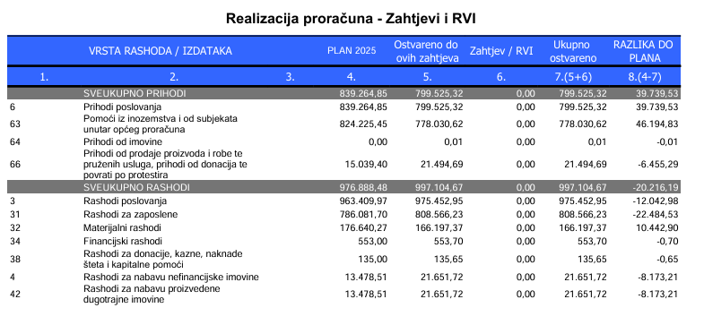
1.2. Račun prihoda i rashoda
1.2.1) Prihodi i rashodi prema ekonomskoj klasifikaciji (4. razina)
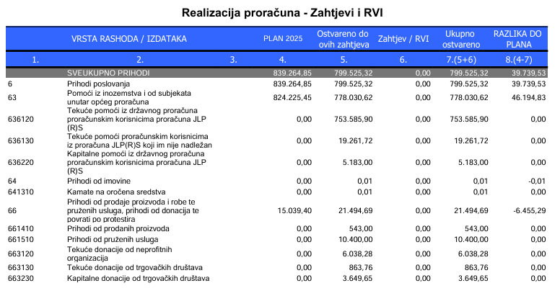
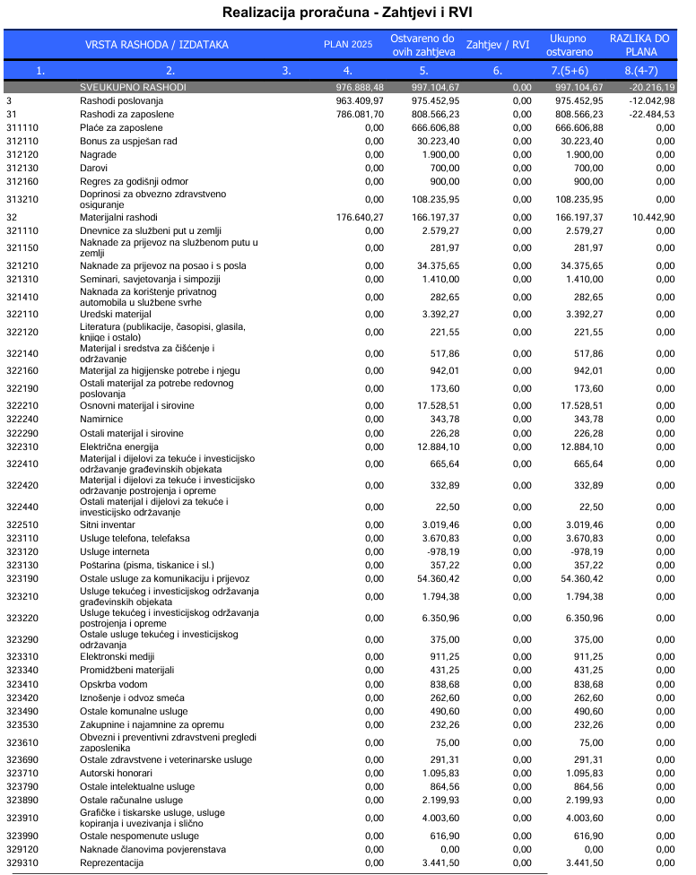
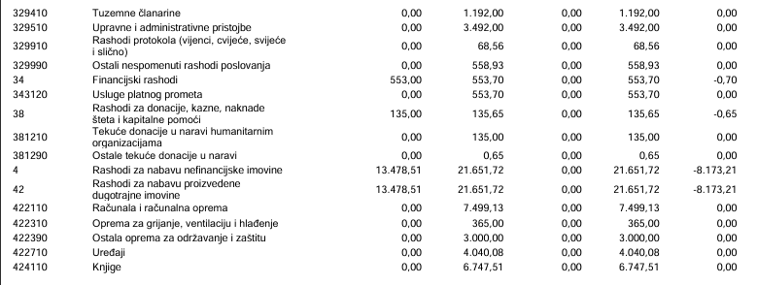
1.2.2) Prihodi i rashodi prema izvorima financiranja (2. razina izvora)
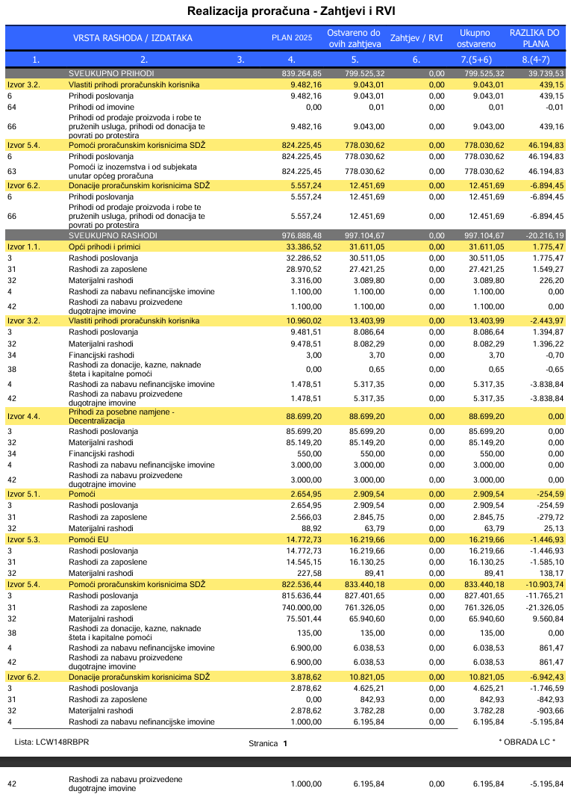

1.2.3) Izvještaj o rashodima prema funkcijskoj klasifikaciji (2. razina)
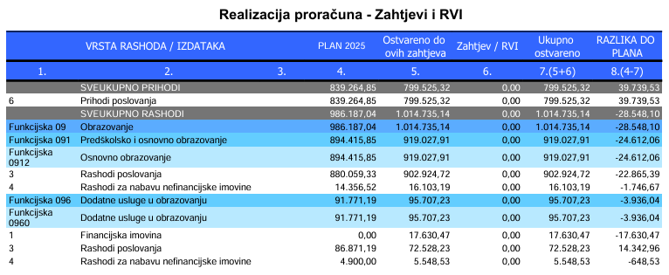

1.3. Račun financiranja - ne postoji

- Posebni dio

  - Izvršenje prema organizacijskoj klasifikaciji (rashodi i izdaci)
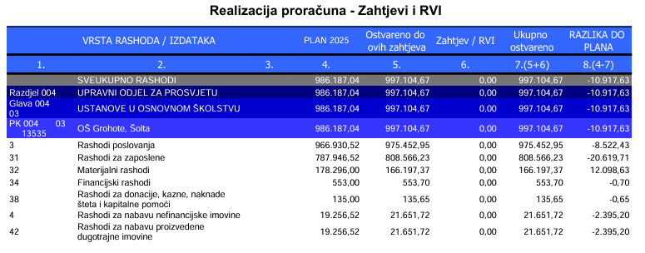

  - Izvršenje prema programskoj klasifikaciji (rashodi i izdaci iskazanih po organizacijskoj klasifikaciji, izvorima financiranja i ekonomskoj klasifikaciji)

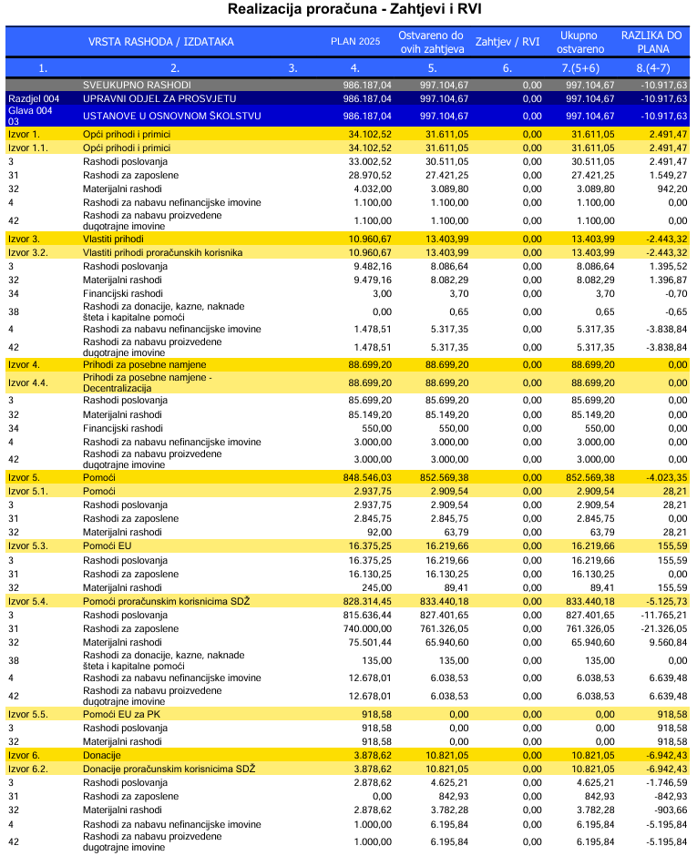

Obrazloženja općeg i posebnog dijela Godišnjeg izvještaja o izvršenju financijskog plana za 2025. godinu

Ukupni prihodi poslovanja najvećim djelom dolaze iz državnog proračuna 83,52%, ostatak od Osnivača (SDŽ) 12,12% te vlastitih prihoda i donacija.
Ukupni rashodi poslovanja najvećim djelom se odnose na troškove za zaposlenike 82,89%, materijalne rashode 17,04%, a 0,07% su financijski rashodi.
Osnovna škola Grohote djeluje kroz dva osnovna programa, a to su Razvoj odgojno obrazovnog sustava te Osnovnoškolsko obrazovanje. Unutar navedenih programa nalazi se čitav niz aktivnosti i projekata. Na aktivnost Učimo zajedno VII (PUN), u sklopu programa Razvoj odgojno obrazovnog sustava, odlazi najveći dio rashoda navedenog programa. Kroz program Osnovnoškolsko obrazovanje najveći dio troškova čini aktivnost Rashoda djelatnosti, a zatim Prijevoz učenika osnovnih škola.
Stanje novčanih sredstava 01.01.2025. godine je 6.148,89 €
Stanje novčanih sredstava 31.12.2025. godine je 12.963,03 €
Prema funkcijskoj klasifikaciji, veći dio rashoda poslovanja otpada na osnovno obrazovanje, a manji dio na dodatne usluge u obrazovanju.
Škola nema nikakvih zaduženja na domaćem niti na stranom tržištu novca i kapitala.

Grohote, 24.03.2026.

